Убедительная просьба – ответы писать от руки, проверять в каком виде вы мне отправили ваш ответ (не в перевернутом виде!), таблицы, схемы тоже от руки и, ГЛАВНОЕ, пишите своими словами, исключите книжные фразы и ссылки на Интернет сайты!
При невыполнении указанных просьб вы будете иметь неудовлетворительную оценку без возможности объяснения этой оценки.
_____________________________________________________________________________
Уважаемые студенты, помните. Ниже представлены СХЕМЫ …..
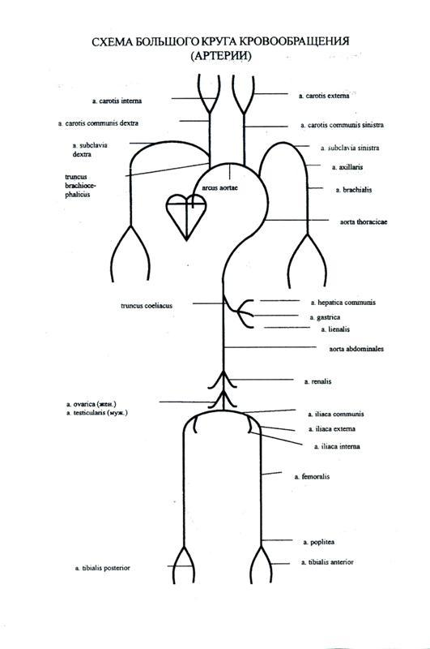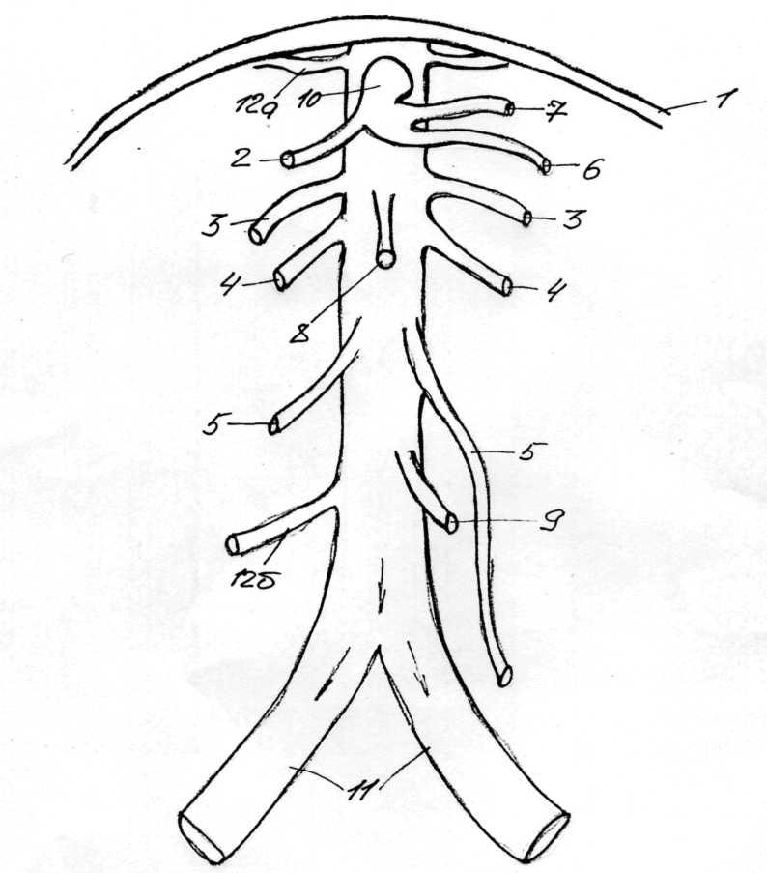

А это – ГРАФОЛОГИЧЕСКАЯ СТРУКТУРА ……..
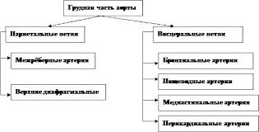
ВАРИАНТ 1.
Задание 1. Придумайте по 5 тестов с одним правильным ответом, по 5 тестов с несколькими правильными ответами.

Задание 2. Схематично нарисуйте малый круг кровообращения. Подробно объясните его.

Задание 3. Напишите, что кровоснабжает левая коронарная артерия?

Задание 4. Перечислите органы грудной полости и укажите, чем они кровоснабжаются (пример, париетальная плевра, покрывает стенки грудной полости изнутри, кровоснабжается rami pleuralis из aorta thoracica).

Задание 5. Топография сердца – границы (укажите и напишите, как проходят границы).
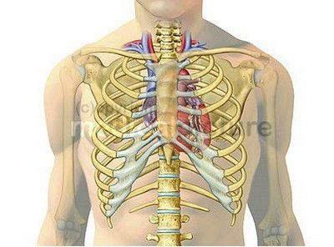

ВАРИАНТ 2.
Задание 1. Придумайте по 5 тестов с одним правильным ответом, по 5 тестов с несколькими правильными ответами.

Задание 2. Схематично нарисуйте правое предсердие и укажите, что открывается в полость правого предсердия?

Задание 3. Напишите, что кровоснабжает внутренняя грудная артерия?

Задание 4. Перечислите париетальные ветви грудной аорты, что они кровоснабжают?

Задание 5. Топография сердца – места выслушивания клапанов (обозначьте и подпишите, где выслушиваются).

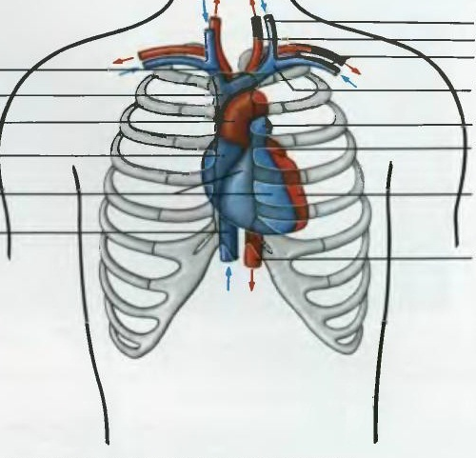

ВАРИАНТ 3.
Задание 1. Придумайте по 5 тестов с одним правильным ответом, по 5 тестов с несколькими правильными ответами.

Задание 2. Схематично нарисуйте проводящую систему сердца. Что входит в нее?

Задание 3. Напишите, что кровоснабжает бронхиальная артерия?

Задание 4. Перечислите висцеральные ветви грудной аорты, что они кровоснабжают?

Задание 5. Топография сердца – места проекции клапанов (напишите, места проекции).
